[Tự học android](http://tuhocandroid.com/)

“It’s the little details that are vital. Little things make big things happen.” – John Wooden

* [Tutorials](http://tuhocandroid.com/tutorials/)
* [Download](http://tuhocandroid.com/downloads/)
* [Forum](http://tuhocandroid.com/forum/)

Top of Form

Bottom of Form

Xây dựng ứng dụng ChatApp sử dụng Firebase

4 nhận xét. Bởi [Thomas Codd](http://tuhocandroid.com/author/thomas-codd/) on Tháng Ba 18, 2016

Xin chào các bạn, mình đã có một bài viết [xây dựng ứng dụng ChatApp sử dụng NodeJS và SocketIO](http://tuhocandroid.com/xay-dung-ung-dung-chatapp-chi-trong-10-phut/" \t "_blank), nhưng hiện nay, Firebase đang nổi lên như 1 dịch vụ lưu trữ database, quản lí server và hoàn toàn free. Vậy nên hôm nay, mình sẽ hướng dẫn các bạn xây dựng một ứng dụng ChatApp sử dụng Firebase đơn giản nhất.

Đầu tiên, bạn có thể xem video kết quả tại đây

Đăng kí với Firebase

Đầu tiên bạn phải tạo một firebase application để cho ứng dụng Android tương tác. Bạn vào trang chủ của firebase tại [đây](https://www.firebase.com/" \t "_blank). Đăng nhập hoặc đăng kí 1 tài khoản.

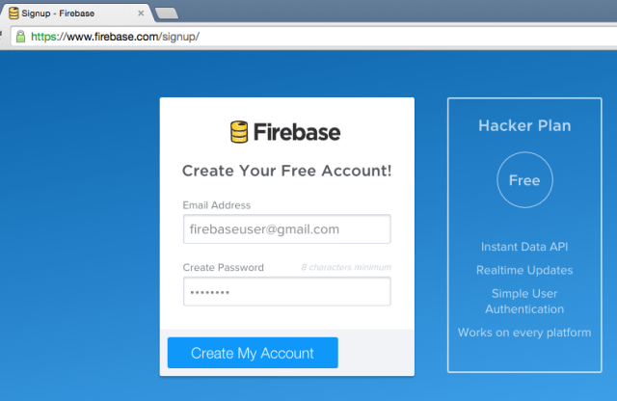

Phần quản lí ứng dụng sẽ được tạo cho bạn

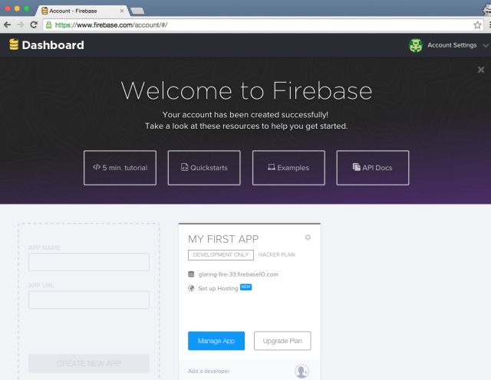

Tất cả dữ liệu từ Android gửi lên, sẽ được xem ở phần Data Tab

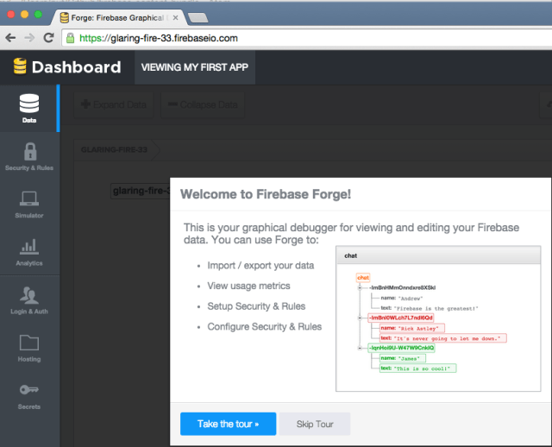

Vậy là xong phần Firebase rồi, rất đơn giản phải không nào, bây giờ chúng ta sẽ đến phần tạo Client nhé

Tạo ứng dụng trên Android Studio

1. Tạo 1 project mới tên là **AndroidChatFirebase**, chọn **minSDK** là 16.

2. Mở file **build.gradle** và thêm thư viện vào phần **dependencies**



|  |  |
| --- | --- |
| 1  2  3 | compile 'com.firebase:firebase-client-android:2.5.0'  compile 'com.firebaseui:firebase-ui:0.3.1'  compile 'com.google.android.gms:play-services-auth:8.3.0' |

Thêm phần này vào trong đối tượng android



|  |  |
| --- | --- |
| 1  2  3  4  5 | packagingOptions {          exclude 'META-INF/LICENSE'          exclude 'META-INF/LICENSE-FIREBASE.txt'          exclude 'META-INF/NOTICE'      } |

Ta được như sau

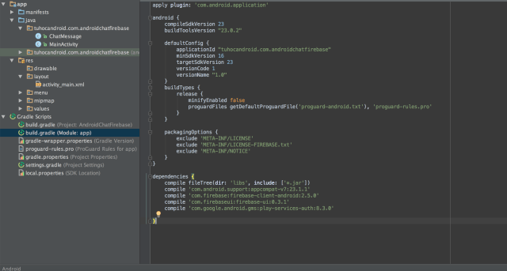

Bạn build ứng dụng để các thư viện được tải về nhé

3. Thêm quyền truy cập Internet vào **AndroidManifest.xml**



|  |  |
| --- | --- |
| 1 | <uses-permission android:name="android.permission.INTERNET" /> |

4. Sửa file**activity\_main.xml** như sau



|  |  |
| --- | --- |
| 1  2  3  4  5  6  7  8  9  10  11  12  13  14  15  16  17  18  19  20  21  22  23  24  25  26  27  28 | // activity\_main.xml    <RelativeLayout xmlns:android="http://schemas.android.com/apk/res/android"      xmlns:tools="http://schemas.android.com/tools" android:layout\_width="match\_parent"      android:layout\_height="match\_parent" >          <LinearLayout          android:id="@+id/footer"          android:layout\_alignParentBottom="true"          android:layout\_width="match\_parent"          android:layout\_height="wrap\_content"          android:orientation="horizontal">          <EditText              android:id="@+id/text\_edit"              android:layout\_width="0dp"              android:layout\_weight="1"              android:layout\_height="wrap\_content"              android:singleLine="true"              android:inputType="textShortMessage" />          <Button              android:id="@+id/send\_button"              android:layout\_width="wrap\_content"              android:layout\_height="wrap\_content"              android:text="Send" />      </LinearLayout>    </RelativeLayout> |

5. Sửa file **MainActivity.java** như sau



|  |  |
| --- | --- |
| 1  2  3  4  5  6  7  8  9  10  11  12  13  14  15  16  17  18  19  20  21  22  23  24  25  26  27  28  29  30  31  32  33  34  35  36  37  38  39  40  41  42  43  44  45  46  47  48  49  50  51  52 | // MainActivity.java    package tuhocandroid.com.androidchatfirebase;    import android.app.Activity;  import android.os.Bundle;  import android.view.View;  import android.widget.Button;  import android.widget.EditText;    import com.firebase.client.Firebase;    import java.util.HashMap;  import java.util.Map;      public class MainActivity extends Activity {        private Firebase mFirebaseRef;      EditText textEdit;      Button sendButton;          @Override      protected void onCreate(Bundle savedInstanceState) {          super.onCreate(savedInstanceState);          setContentView(R.layout.activity\_main);            Firebase.setAndroidContext(this);            mFirebaseRef = new Firebase("https://popping-heat-8239.firebaseio.com/");            textEdit = (EditText) this.findViewById(R.id.text\_edit);          sendButton = (Button) this.findViewById(R.id.send\_button);            sendButton.setOnClickListener(new View.OnClickListener() {              @Override              public void onClick(View v) {                  String text = textEdit.getText().toString();                  Map<String,Object> values = new HashMap<>();                  values.put("name", "Android User");                  values.put("text", text);                  mFirebaseRef.push().setValue(values);                  textEdit.setText("");              }          });          }      } |

Ở đây, bạn tạo một kết nối với Firebase server bằng lệnh



|  |  |
| --- | --- |
| 1 | mFirebaseRef = new Firebase("https://popping-heat-8239.firebaseio.com/"); |

Bạn phải thay thế đường link bằng đường link của firebase của bạn

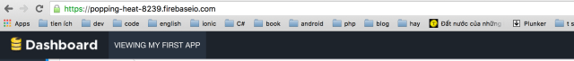

Để gửi tin nhắn lên firebase ta dùng



|  |  |
| --- | --- |
| 1 | mFirebaseRef.push().setValue(values); |

Ok rồi, bạn build ứng dụng, gõ tin nhắn và gửi lên server, vào tab Data để xem tin nhắn nhé.

6. Bây giờ mình muốn hiển thị list các tin nhắn từ server thì làm như sau. Chỉnh sửa lại file **activity\_main.xml**



|  |  |
| --- | --- |
| 1  2  3  4  5  6  7  8  9  10  11  12  13  14  15  16  17  18  19  20  21  22  23  24  25  26  27  28  29  30  31  32  33  34  35  36  37  38  39  40  41  42 | // activity\_main.xml    <RelativeLayout xmlns:android="http://schemas.android.com/apk/res/android"      xmlns:tools="http://schemas.android.com/tools" android:layout\_width="match\_parent"      android:layout\_height="match\_parent" >        <ListView          android:id="@android:id/list"          android:layout\_width="match\_parent"          android:layout\_height="match\_parent"          android:layout\_above="@+id/footer"/>        <Button          android:layout\_width="wrap\_content"          android:layout\_height="wrap\_content"          android:text="Login"          android:id="@+id/login"          android:layout\_alignTop="@android:id/list"          android:layout\_alignRight="@android:id/list"          android:layout\_alignEnd="@android:id/list" />        <LinearLayout          android:id="@+id/footer"          android:layout\_alignParentBottom="true"          android:layout\_width="match\_parent"          android:layout\_height="wrap\_content"          android:orientation="horizontal">          <EditText              android:id="@+id/text\_edit"              android:layout\_width="0dp"              android:layout\_weight="1"              android:layout\_height="wrap\_content"              android:singleLine="true"              android:inputType="textShortMessage" />          <Button              android:id="@+id/send\_button"              android:layout\_width="wrap\_content"              android:layout\_height="wrap\_content"              android:text="Send" />      </LinearLayout>    </RelativeLayout> |

Layout này mình tạo thêm 1 button **Login** để hướng dẫn các bạn cách tạo 1 ứng dụng đăng nhập đăng kí luôn.

7. Bạn tạo file **ChatMessage.java** như sau



|  |  |
| --- | --- |
| 1  2  3  4  5  6  7  8  9  10  11  12  13  14  15  16  17  18  19  20  21  22  23  24  25 | package tuhocandroid.com.androidchatfirebase;    /\*\*  \* Created by luongnguyen on 3/18/16.  \*/  public class ChatMessage {      private String name;      private String text;        public ChatMessage() {          // necessary for Firebase's deserializer      }      public ChatMessage(String name, String text) {          this.name = name;          this.text = text;      }        public String getName() {          return name;      }        public String getText() {          return text;      }  } |

Một tin nhắn sẽ có 2 trường là người gửi và tin nhắn

8. Bạn vào server firebase tab Login & Auth tạo một user mới, và tích chọn **Enable Email & Password Authentication**

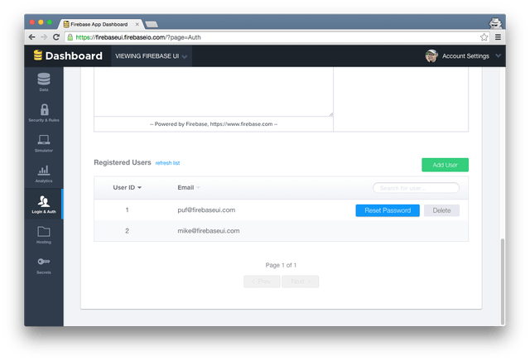

Sau này, để phát triển các app cần đăng nhập đăng kí, bạn chỉ cần vào firebase và tạo rất đơn giản, không phải tự tạo server rồi tạo database để quản lí nữa, rất nhanh và tiện dụng phải không nào

9. Bạn sửa file **MainActivity.java** như sau



|  |  |
| --- | --- |
| 1  2  3  4  5  6  7  8  9  10  11  12  13  14  15  16  17  18  19  20  21  22  23  24  25  26  27  28  29  30  31  32  33  34  35  36  37  38  39  40  41  42  43  44  45  46  47  48  49  50  51  52  53  54  55  56  57  58  59  60  61  62  63  64  65  66  67  68  69  70  71  72  73  74  75  76  77  78  79  80  81  82  83  84  85  86  87  88  89  90  91  92  93  94  95  96  97  98  99  100  101  102 | // MainActivity.java    package tuhocandroid.com.androidchatfirebase;    import android.os.Bundle;  import android.view.View;  import android.widget.Button;  import android.widget.EditText;  import android.widget.ListView;  import android.widget.TextView;    import com.firebase.client.Firebase;  import com.firebase.ui.FirebaseListAdapter;  import com.firebase.ui.auth.core.AuthProviderType;  import com.firebase.ui.auth.core.FirebaseLoginBaseActivity;  import com.firebase.ui.auth.core.FirebaseLoginError;      public class MainActivity extends FirebaseLoginBaseActivity {        private Firebase mFirebaseRef;      EditText textEdit;      Button sendButton;      FirebaseListAdapter<ChatMessage> mListAdapter;            @Override      protected void onCreate(Bundle savedInstanceState) {          super.onCreate(savedInstanceState);          setContentView(R.layout.activity\_main);            Firebase.setAndroidContext(this);            mFirebaseRef = new Firebase("https://popping-heat-8239.firebaseio.com/");            textEdit = (EditText) this.findViewById(R.id.text\_edit);          sendButton = (Button) this.findViewById(R.id.send\_button);            sendButton.setOnClickListener(new View.OnClickListener() {              @Override              public void onClick(View v) {                  String text = textEdit.getText().toString();                  ChatMessage message = new ChatMessage("IOS User", text);                  mFirebaseRef.push().setValue(message);                  textEdit.setText("");              }          });            Button loginButton = (Button) this.findViewById(R.id.login);            loginButton.setOnClickListener(new View.OnClickListener() {              @Override              public void onClick(View v) {                  showFirebaseLoginPrompt();              }          });            final ListView listView = (ListView) this.findViewById(android.R.id.list);            mListAdapter = new FirebaseListAdapter<ChatMessage>(this, ChatMessage.class,                  android.R.layout.two\_line\_list\_item, mFirebaseRef) {              @Override              protected void populateView(View v, ChatMessage model, int position) {                  ((TextView)v.findViewById(android.R.id.text1)).setText(model.getName());                  ((TextView)v.findViewById(android.R.id.text2)).setText(model.getText());              }          };          listView.setAdapter(mListAdapter);          }        @Override      protected void onStart() {          super.onStart();          setEnabledAuthProvider(AuthProviderType.PASSWORD);      }        @Override      protected Firebase getFirebaseRef() {          return mFirebaseRef;      }        @Override      protected void onFirebaseLoginProviderError(FirebaseLoginError firebaseLoginError) {        }        @Override      protected void onFirebaseLoginUserError(FirebaseLoginError firebaseLoginError) {        }        @Override      protected void onDestroy() {          super.onDestroy();          mListAdapter.cleanup();      }      } |

Ở đây ta thấy khi click Login nó sẽ gọi hàm **showFirebaseLoginPrompt()**để các bạn đăng nhập vào ứng dụng sau này, ở ứng dụng này, mình chỉ hướng dẫn cách sử dụng login cho các bạn thôi, nên ứng dụng chưa đăng nhập vẫn sử dụng được.

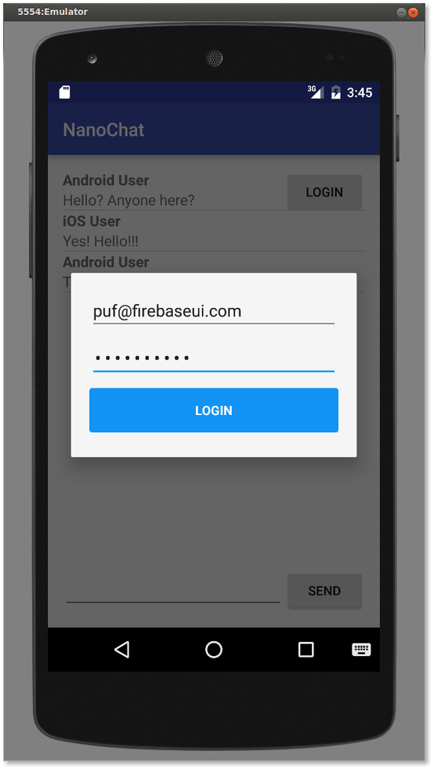

Điền thông tin user bạn tạo ở bước trước vào đây là được.

Hiện tại mình đang sử dụng tên user định sẵn là **IOS User** , sau bạn làm đăng nhập, thì nên thay đổi tên user theo tên đăng nhâp



|  |  |
| --- | --- |
| 1  2  3  4  5  6  7  8  9 | sendButton.setOnClickListener(new View.OnClickListener() {              @Override              public void onClick(View v) {                  String text = textEdit.getText().toString();                  ChatMessage message = new ChatMessage("IOS User", text);                  mFirebaseRef.push().setValue(message);                  textEdit.setText("");              }          }); |

Update dữ liệu vào **listview** tại đây



|  |  |
| --- | --- |
| 1  2  3  4  5  6  7  8  9  10  11 | final ListView listView = (ListView) this.findViewById(android.R.id.list);            mListAdapter = new FirebaseListAdapter<ChatMessage>(this, ChatMessage.class,                  android.R.layout.two\_line\_list\_item, mFirebaseRef) {              @Override              protected void populateView(View v, ChatMessage model, int position) {                  ((TextView)v.findViewById(android.R.id.text1)).setText(model.getName());                  ((TextView)v.findViewById(android.R.id.text2)).setText(model.getText());              }          };          listView.setAdapter(mListAdapter); |

Clean **adapter** khi thoát ra



|  |  |
| --- | --- |
| 1  2  3  4  5 | @Override      protected void onDestroy() {          super.onDestroy();          mListAdapter.cleanup();      } |

Vậy là xong rồi, bạn build rồi chạy thôi. Rất đơn giản phải không nào 

Bạn có thể download [source code](http://tuhocandroid.com/download/android-chat-firebase/) tại [đây](http://tuhocandroid.com/download/android-chat-firebase/" \t "_blank) nhé .

Các hướng tiếp theo của ứng dụng ChatApp này mình nghĩ bạn nên tìm hiểu và làm, sẽ lên trình rất nhanh đó

* Thêm Logout vào ứng dụng
* Sử dụng RecycleView làm listview
* Làm một màn hình đăng kí đăng nhập, phải đăng nhập mới vào nhắn tin được

Cảm ơn các bạn đã theo dõi bài viết của mình, nếu có bất kì thắc mắc nào, có thể comment tại đây hoặc liên hệ với mình qua [fanpage](https://www.facebook.com/laptrinhandroidvatuhocandroid" \t "_blank) nhé.